# LAPORAN PRAKTIKUM DOKUMENTASI UJIAN AKHIR SEMESTER(UAS)

**GAME DEVELOPMENT**

**“MEMBUAT 3D SIMPLE ANIMATION”**

Dosen Pengampu : Pak Yusuf Fadlila Rachman, S.Kom., M.Kom.



Disusun oleh :

Nama : Narutama Phinda Baskara

Nim : V3920042

Kelas : E

# PROGRAM STUDI DIII TEKNIK INFORMATIKA PSDKU SEKOLAH VOKASI

**UNIVERSITAS SEBELAS MARET 2021**

1. **Dokumentasi Hasil Pembuatan Program**
   1. **Product Spesifications**
      1. Judul simple animation

Panda Music

* + 1. Latar Belakang Pembuatan Game

Pada simple animation ini kita sebagai pengguna bisa open, ketika button open tersebut di pencet maka panda yang berada di dalam peti dan button tersebut berubah menjadi close ketika di close maka akan tertutup dan music di dalamnya mati

* 1. **simple animation**

pada tampilan awal

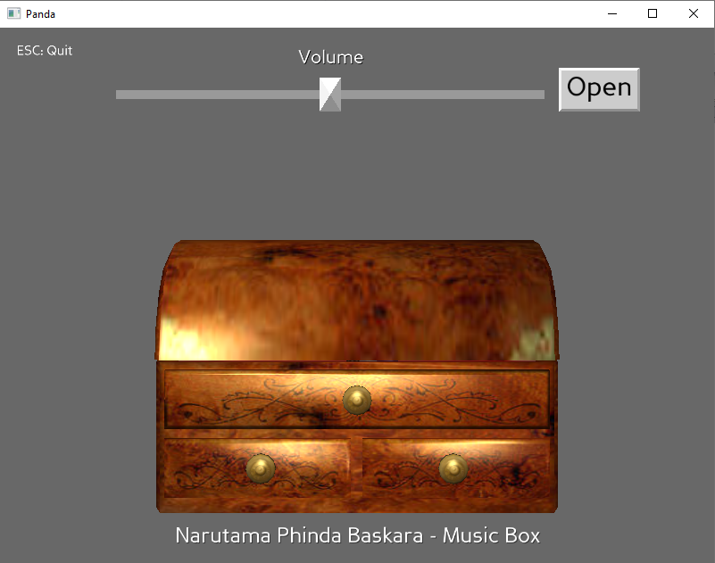

Ketika di jalankan

